Sandy Contreras
Karla Becerra

Participación de la familia

Dentro de los muchos trabajos que debemos realizar como educadoras, uno de los más importantes es generar espacios de participación activa de las familias en los procesos educativos. Es por esto que para apoyar el proceso de educación a la distancia comenzamos a elaborar material de apoyo informativo para las familias de medio mayor del Jardín Infantil y Sala cuna Enrique Backausse.

Intervención 1

Objetivo: Informar sobre el bienestar emocional y buen trato hacia los niños y niñas, es necesario que los padres o quienes estén a cargo de los cuidados durante el periodo de cuarentena se muestren emocionalmente disponibles para ellos, y así no perjudicar su bienestar.

Estrategia a usar: se realizará la formulación de un folleto informativo sobre los cuidados emocionales durante el tiempo de pandemia. Se abordará temas como: ¿Qué es el bienestar emocional?, protección o filtración de los medios de comunicación, ¿cómo ha afectado la cuarentena a los niños y niñas? ¿cómo afecta cuarentena las relaciones familiares?

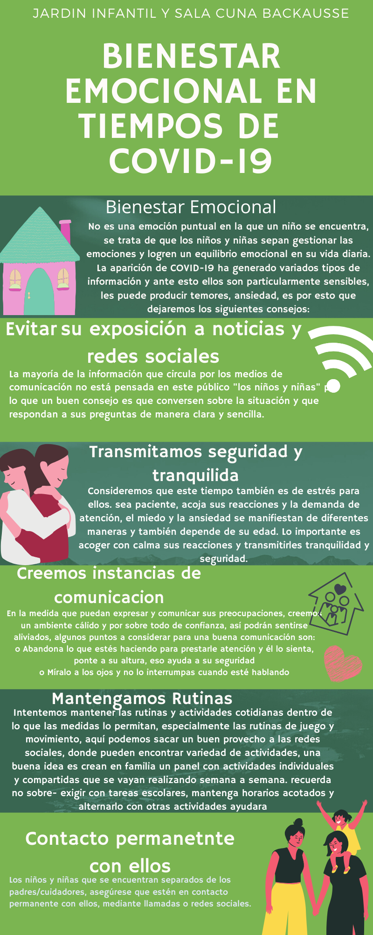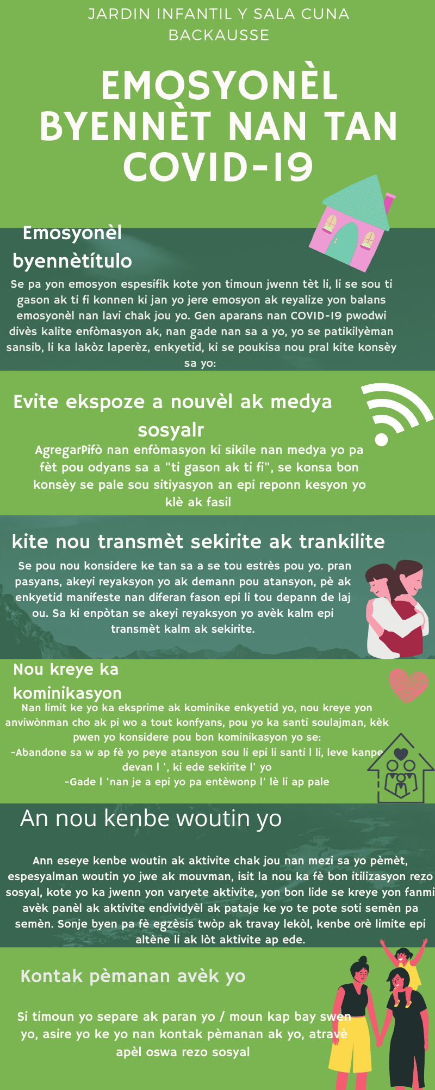

Intervención 2:

Objetivo: Informar y dar a conocer a las familias la diversidad de materiales de trabajo que se pueden encontrar dentro del hogar, sin necesidad de hacer un gasto extra para lograr aprendizajes significativos.

Estrategia de uso: Se realizará la formulación de una infografía informativa sobre la importancia sobre los materiales en una actividad de aprendizaje. considerando los que podemos encontrar en el hogar y el uso didáctico que le podemos dar tanto en las actividades pedagógicas enviadas desde el jardín infantil y también en los momento de libres que pasen los niños y niñas en la cuarentena. Hablaremos sobre los materiales reciclables, elementos de la naturaleza, alimentos, utensilios de uso diario las cuales le podemos dar un uso pedagógico.
